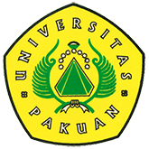

Debat Konstitusi Mahasiswa

( Ditulis oleh : B.A | merans – 20 Mei 2016 )

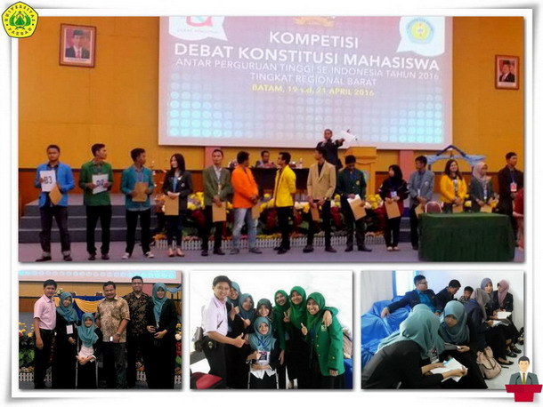
Unpak - Kompetisi Debat Hukum Tingkat Perguruan Tinggi se-Indonesia yang diselenggarakan oleh Mahkamah Konstitusi Republik Indonesia.
Fakultas Hukum Universitas Pakuan melalui Unit Kegiatan Mahasiswa Debat Merah Putih akhirnya memilih tiga delegasi terbaiknya yaitu Ratih Puspita Octavia, Siti Salwa Sutarman, dan Syifa Fauziah dengan didampingi Angga Perdana,S.H. selaku dosen pendamping.
Ada tiga kompetisi tingkat regional yang akan diselenggarakkan, yaitu tingkat Regional Barat yang dilaksanakan di Universitas Batam, tingkat Regional Tengah yang dilaksanakan di Universitas Lambung Mangkurat, dan Regional Timur yang diselenggarakan di Universitas Mataram.
Kompetisi ini harus melalui tahapan seleksi sampai eliminasi dengan karya ilmiah bertemakan “Presidential Threshold pada Pemilu Serentak 2019”.
Dari 150 artikel karya tulis ilmiah untuk regional barat, terpilih 24 yang berhasil lolos ke tahap selanjutnya. Tim debat mahasiswa merah putih Fakultas Hukum Universitas Pakuan dalam mengikuti Kompetisi Debat Mahasiswa Tingkat Regional Barat di Universitas Batam dengan 7 mosi debat yaitu; Pembentukan Peradilan Khusus Pemilu, Penghapusan Lelang Jabatan, UU Tipikor Masuk KUHP, Pembubaran Parpol oleh Masyarakat, Pendanaan Parpol oleh APBN, Dana Aspirasi Anggota DPR, dan Perpanjangan Kontrak PT. Freeport.
Pada babak penyisihan Universitas Pakuan bertemu debat dengan Universitas Bengkulu dalam mosi “UU Tipikor Masuk KUHP” dan Universitas Ekasakti Aceh dalam mosi “Dana Aspirasi Anggota DPR”. Meraih kemenangan Universitas Pakuan keluar sebagai juara Grup C sekaligus berhak maju ke babak perempat final. Universitas Pakuan berhadapan dengan Tim dari Universitas Andalas dengan mosi “Penghapusan Lelang Jabatan”.
Universitas Pakuan tetap berhak menjadi salah satu dari 8 Perguruan Tinggi yang terseleksi untuk mengikuti Lomba Debat Mahasiswa Tingkat Nasional Mahkamah Republik Indonesia yang diselenggarakan pada 31 Mei 2016 di Pusat Pelatihan Konstitusi dan Pancasila yang berlokasi di Kawasan Puncak, Cisarua-Bogor dengan 7 mosi yang menarik lainnya.
Adapun, 8 dari 24 Perguruan Tinggi Regional Barat Yang berhak mengikuti Lomba Debat Mahasiswa Tingkat Nasional Mahkamah RI diantaranya:
1. Universitas Pakuan
2. Universitas Andalas
3. Universitas Padjadjaran
4. Universitas Indonesia
5. Universitas Pendidikan Indonesia
6. Universitas Syehkuala Aceh
7. Universitas Pelita Harapan
8. Universitas Uin Maliku soleh
Copyright © 2016, PUTIK – Universitas Pakuan

